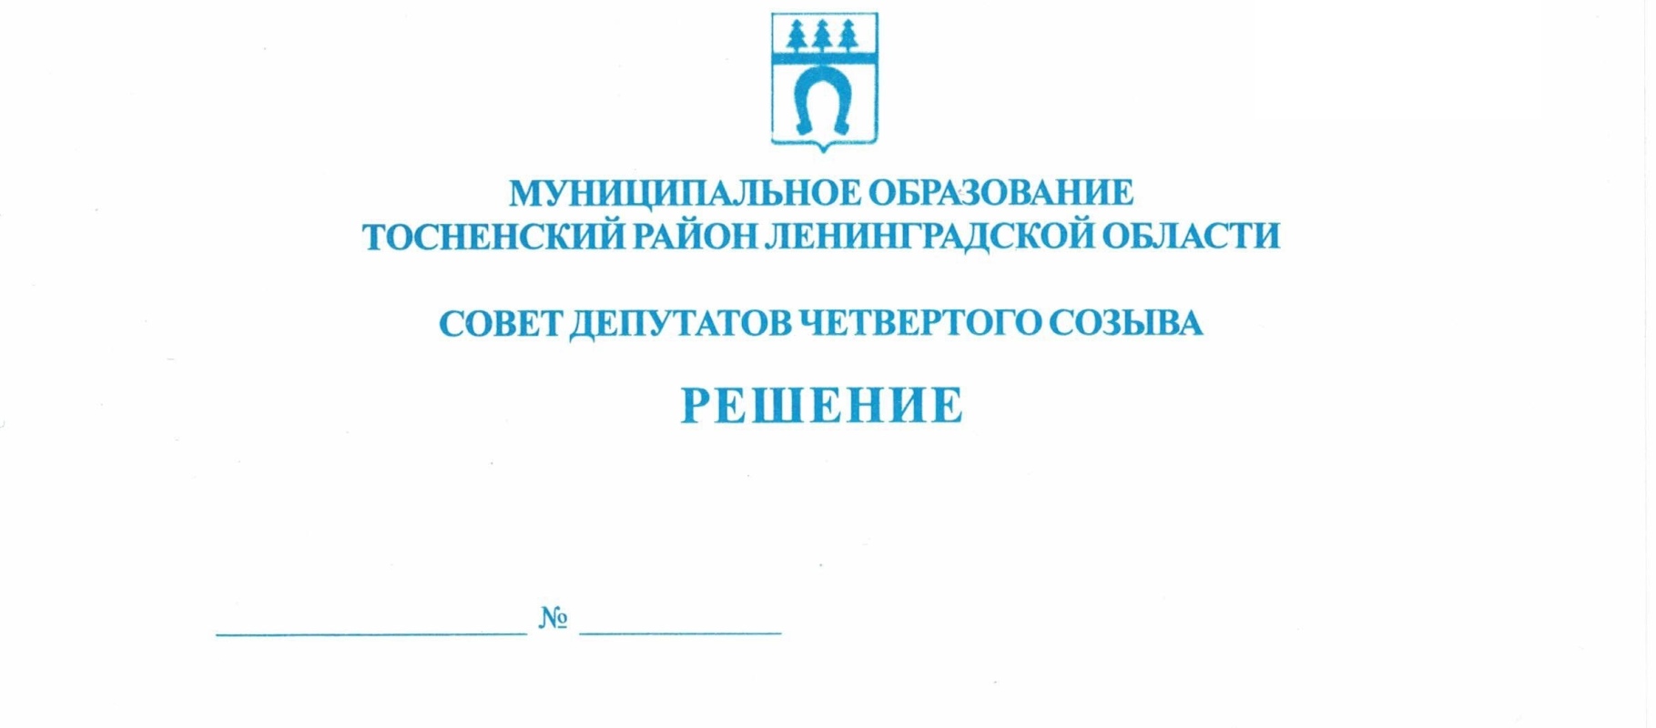

20.02.2020 43

О внесении изменения в Требования к формированию
структурных подразделений органов местного самоуправления
муниципального образования Тосненский район Ленинградской
области, утвержденные решением совета депутатов
муниципального образования Тосненский район
Ленинградской области от 26.12.2016 № 117

В соответствии с Федеральным законом от 06.10.2003 № 131-ФЗ «Об общих принципах организации местного самоуправления в Российской Федерации», решением совета депутатов муниципального образования Тосненский район Ленинградской области от 15.12.2015 № 74 «О перечне муниципальных должностей, должностей муниципальной службы, должностей, не являющихся должностями муниципальной службы в органах местного самоуправления муниципального образования Тосненский район Ленинградской области и порядке формирования фонда оплаты труда в органах местного самоуправления муниципального образования Тосненский район Ленинградской области», на основании Устава муниципального образования Тосненский район Ленинградской области совет депутатов муниципального образования Тосненский район Ленинградской области

РЕШИЛ:

1. Внести в Требования к формированию структурных подразделений органов местного самоуправления муниципального образования Тосненский район Ленинградской области, утвержденные решением совета депутатов муниципального образования Тосненский район Ленинградской области от 26.12.2016 № 117 следующее изменение:
1.1. Пункт 3 после слов «- глава муниципального образования, исполняющий полномочия председателя совета депутатов;» дополнить абзацем следующего содержания «- советник главы муниципального образования;».
2. Аппарату совета депутатов муниципального образования Тосненский район Ленинградской области обеспечить официальное опубликование и обнародование настоящего решения.

Глава муниципального образования В.В. Захаров

Травденкова Татьяна Юрьевна, 8(81361) 33206
6 га

